- Définir la Sûreté de fonctionnement, ses enjeux, ses domaines d'application.
- Définition de l'analyse fonctionnelle et de ses objectifs.
- Définir la méthode AMDEC et donner ses 3 grands domaines d'application.
- Quelles sont les colonnes à renseigner dans une AMDEC standard ?
- Donner les étapes importantes de la démarche employée lors de sa mise en œuvre ?
- Qu’est ce qui différencie l’AMDEC de l’arbre des défaillances, de l'arbre de dépannage (notion d'événement redouté) ?
- Citer quelques ratios intéressants permettant de mesurer l'importance d'un équipement, l'impact d'une politique de maintenance
- Citer les étapes importantes de la mise en place d'une politique de maintenance.
- Quels sont les apports d'une GMAO ?
- Décrire la méthode MBF
- Pour mettre en place un plan de maintenance préventive, comment choisir entre l'AMDEC, la MBF, le brainstorming ?
- Argumentez sur l'importance de la maintenance dite « à la conception » (effet de levier), qu'est ce qu'un cahier des charges fonctionnelle à la conception ?, la documentation technique a t-elle un coût ? En quoi tous ces points vont-ils « impacter » la maintenance dite « d'exploitation » ?

Exercice d'application (partie 1)

On étudie la machine à café traditionnelle (cafetière électrique), donner le schéma d'analyse fonctionnelle externe du point de vue concepteur. En tirer les fonctions principales.

Pouvez vous lister les défaillances attendues ou connues du système et une solution soit préventive, palliative, ou en terme de conseil utilisateur (ceci est relativement facile ici étant que chacun d'entre nous est un utilisateur habituel)

La partie 2 vous fournira l'AF externe, le SADT de façon à ce que vous construisiez la décomposition fonctionnelle du système ainsi qu'une AMDEC.
Exercice d'application (partie 2)

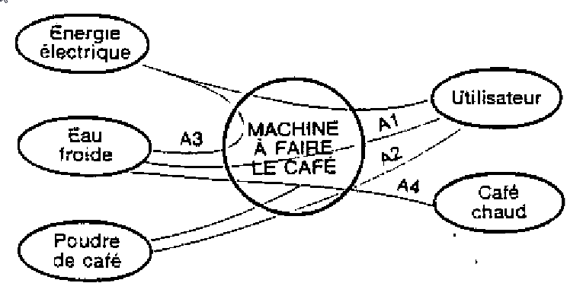
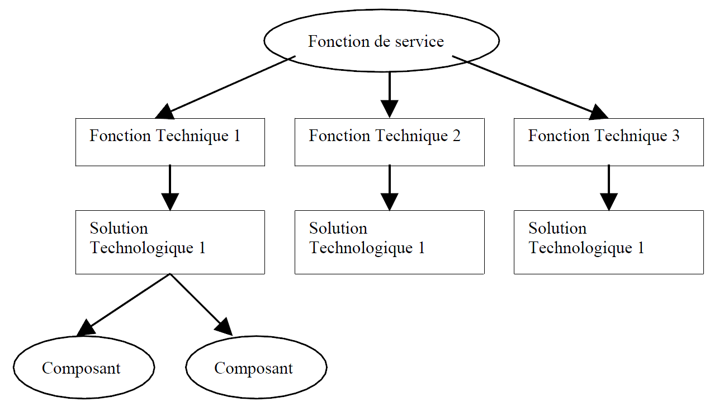
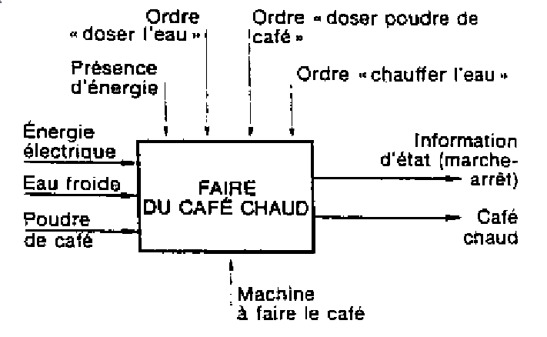
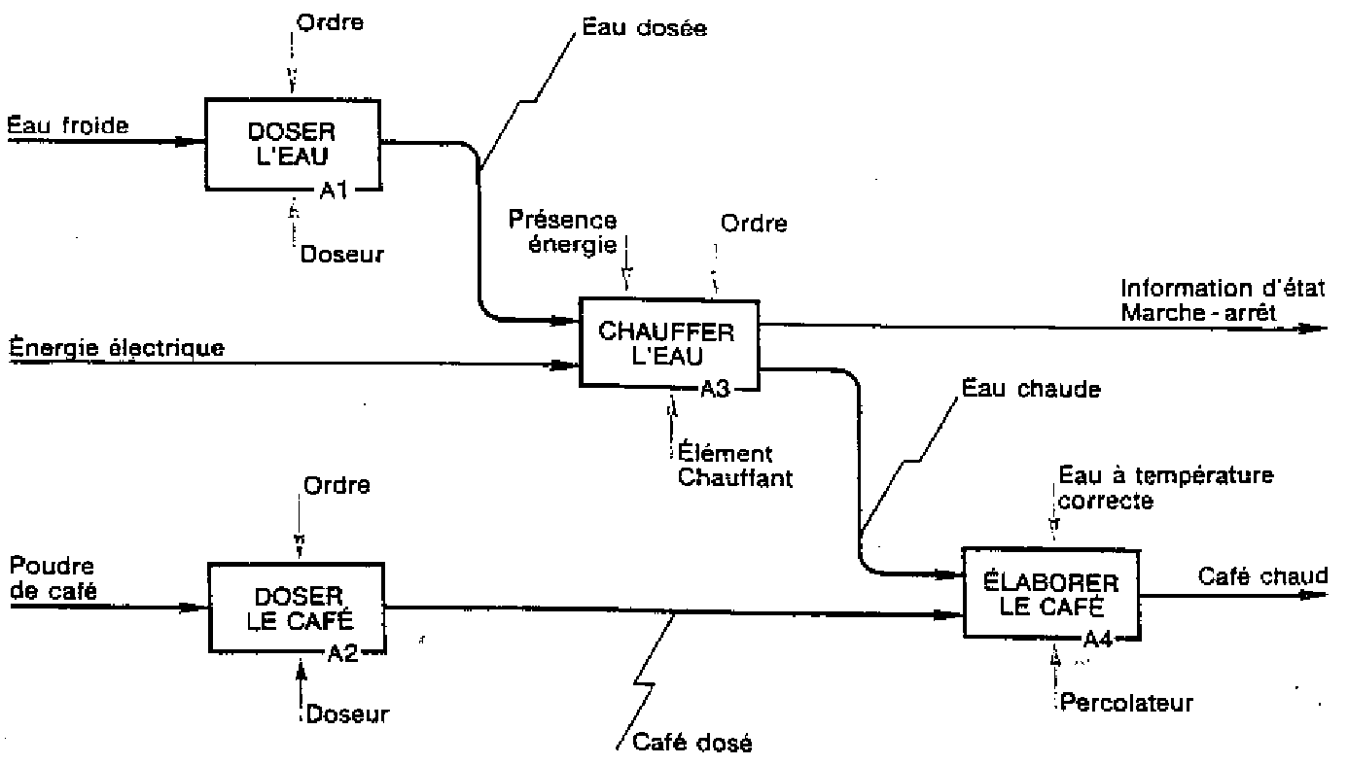

Etablir l'AMDEC au niveau fonctionnel, en déduire une notice utilisateur (consignes d'utilisation), avec les mesures préventives essentielles avec l'objectif de prolonger la vie de l'appareil en toute sécurité.

Paramètres de gestion associés à l'entreprise (Cc = 30 € et T = 15 %). La pénalité par jour est fixée à 1000 euros
Pièce A (Qa = 1200 ; Pu = 25 €), Fournisseur 1, délai 2 jours.
Pièce B (Qa = 120 ; Pu = 60 €), Fournisseur 2, délai 3 jours.
Pièce C (Qa = 2 ; Pu = 8000 €), Fournisseur 1, délai 2 jours.
Pour la pièce A, on précise que la consommation moyenne mensuelle est de 100 pièces avec un écart-type de 7.
Pour la pièce B, on utilisera le modèle de poisson avec m=1 (1 pièce consommée en moyenne sur 3 jours).
Pour la pièce C, on considère que le modèle exponentiel s'applique et que la pièce est spécifique à une et une seule machine.
- Pour les 3 pièces, faire l'étude d'opportunité de stockage : à vous de choisir si une justification qualitative est nécessaire)
- Pour les pièces A et B, quel est à priori la méthode d'approvisionnement la plus adaptée, donner les paramètres. Proposer Qs pour des seuils de 1% et 5%. Quel seuil vous semble adapté à la pénalisation encourue en cas de rupture relativement à la marge de sécurité nécessaire pour un risque de 1%.
- Calculer le coût de gestion annuel pour ces deux pièces.
- On trouve un fournisseur 3 capable de fournir les pièces A et B avec un délai de 5 jours, on impose une méthode par plan avec une période de 1 mois ou 2 mois pour les deux pièces (cad que l'on commandera toujours les pièces ensembles). Quelle valeur de Cc peut-on maintenant appliquer ?. Calculer le coût de gestion annuel pour les deux pièces pour les deux cas (Te = 1 mois, Te = 2 mois).
- Quelle solution choisir ?
- Sachant que la pièce C fonctionne en continu, soit 8760 heures par an, calculer le MTBF en heures, en déduire le taux de défaillance (supposé constant). En déduire la probabilité à la fin de l'année de subir 0, 1, 2, 3, 4 défaillances. Pour ces 5 cas, en déduire les coûts si on stocke ou non la pièce. Pouvez prendre une décision de stockage rentable ?
- Si on prends l'hypothèse selon laquelle la pièces est commune à 10 machines, cela change t-il votre décision ?

